Лабораторая работа 2
  - Основные модели: SIR и Лотки-Вольтерры
Закиров Нурислам Дамирович
Содержание

1. Цель работы
Изучение и программная реализация базовых математических моделей: модели эпидемии SIR и модели хищник-жертва Лотки-Вольтерры. Освоение методов программирования в литературном стиле.

2. Задание
- Создать рабочий каталог для кода.
- Установить необходимые пакеты.
- Выполнить предложенный код.
- Преобразовать код в литературный стиль.
- Сгенерировать из литературного кода:чистый код;jupyter notebook;документацию в формате Quarto.
- Выполнить код из jupyter notebook.
- Интегрировать документацию в формате Quarto в отчёт.
- Добавить в код в литературном стиле вычисление для набора параметров.
- Сгенерировать из литературного кода с параметрами:чистый код;jupyter notebook;документацию в формате Quarto.
- Выполнить код из jupyter notebook с параметрами.
- Интегрировать документацию с параметрами в формате Quarto в отчёт.

3. Теоретическое введение
В данной лабораторной работе рассматриваются две фундаментальные математические модели.

3.0.1 1. Модель SIR
Модель SIR есть классическая и фундаментальная математическая модель эпидемиологии, описывающая распространение инфекционного заболевания в закрытой популяции. Модель делит всю популяцию на три взаимосвязанные группы (компартменты):
- S (Восприимчивые): люди, которые не болели, не имеют иммунитета и могут заразиться.
- I (Инфицированные/Заразные): люди, которые в данный момент больны и могут передавать инфекцию.
- R (Выздоровевшие/Удаленные): люди, которые переболели и приобрели иммунитет.
Динамика модели описывается тремя уравнениями:
$$\frac{dS}{dt}=−βIS/N$$
$$\frac{dI}{dt}=βIS/N−γI$$
$$\frac{dR}{dt}=γI$$

3.0.2 2. Модель Лотки-Вольтерры
Модель Лотки-Вольтерры — это фундаментальная математическая модель в экологии, описывающая динамику взаимодействия двух видов: хищников и жертв. Модель демонстрирует, как даже простая система взаимодействий может порождать сложные колебательные режимы.
Система состоит из двух дифференциальных уравнений:
$$\frac{dx}{dt}=αx−βxy$$
$$\frac{dy}{dt}=δxy−γy$$

4. Выполнение лабораторной работы

4.1 Создание рабочего каталога для кода и установка необходимых пакетов
Для начала выполнения лабораторной работы, создаем папки scripts, notebooks, docx. На первом этапе рабочий каталог будет выглядить таким образом. В дальнейшем, в ходе выполнения работы, структура каталога будет изменена. Также хочу обратить внимание на то, что все пакеты были заранее установлены на мою виртуальную мишину, поэтому данный этап мы пропускаем.(рис. 1).
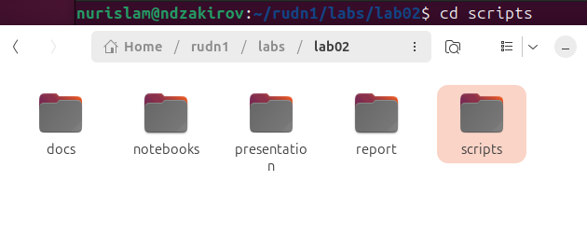
Рисунок 1: Рабочий каталог для кодов

4.2 Выполнение предложенного кода SIR.
При помощи nano sir_ode.jl создаем файл, в который мы скопировали предложенный код из инструкции по выполнению лаболаторной работы.(рис. 2).
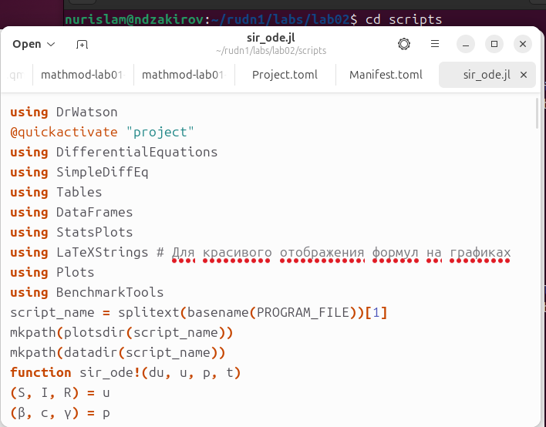
Рисунок 2: Предложенный код модели SIR
Далее я пытаюсь запустить данный код при помощи julia . Но, как оказалось, не все пакеты были доустановленны, поэтому дожидаемся установки недостающих пакетов julia(рис. 3).
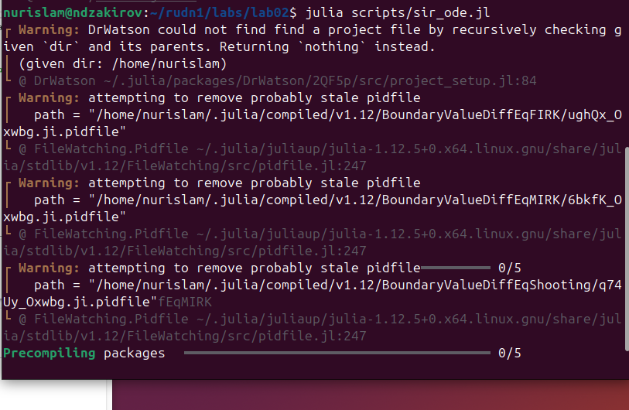
Рисунок 3: Попытка запуска модели SIR
Как мы видим, все недостающие пакеты были установлены в полном объеме.(рис. 4).
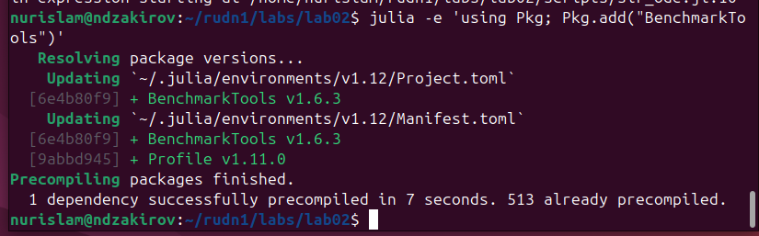
Рисунок 4: Успешная дозагрузка пакетов для запуска модели SIR
После установки недостающик пакетов, мы успешно выполнили предложенный код из инструкции по выполнению лаболаторной работы.(рис. 5).
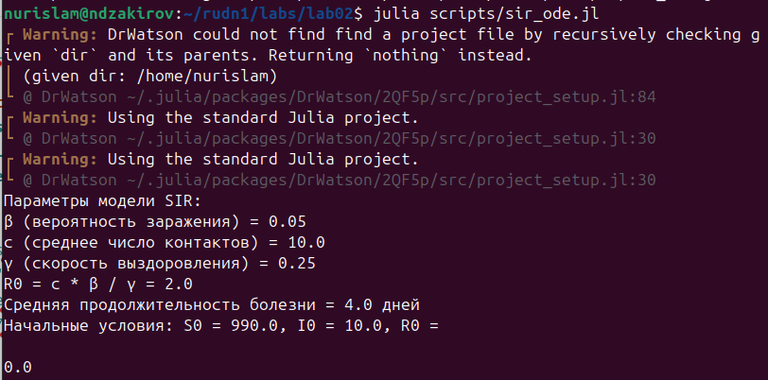
Рисунок 5: Успешное выполнение модели SIR
Также важно посмотреть на результаты Анализа выполнения sir_ode.jl.(рис. 6).
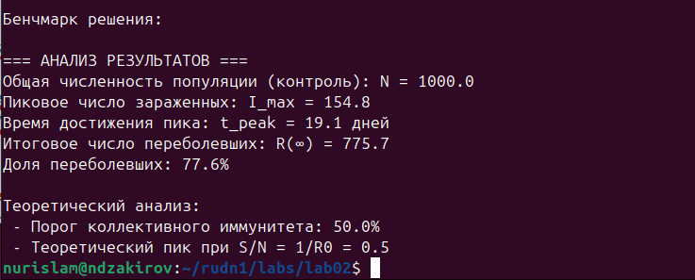
Рисунок 6: Успешное выполнение модели SIR

4.3 Выполнение предложенного кода LV.
При помощи nano lv_ode.jl создаем файл, в который мы скопировали предложенный код модели Лотки-Вольтерры из инструкции по выполнению лаболаторной работы.(рис. 7).
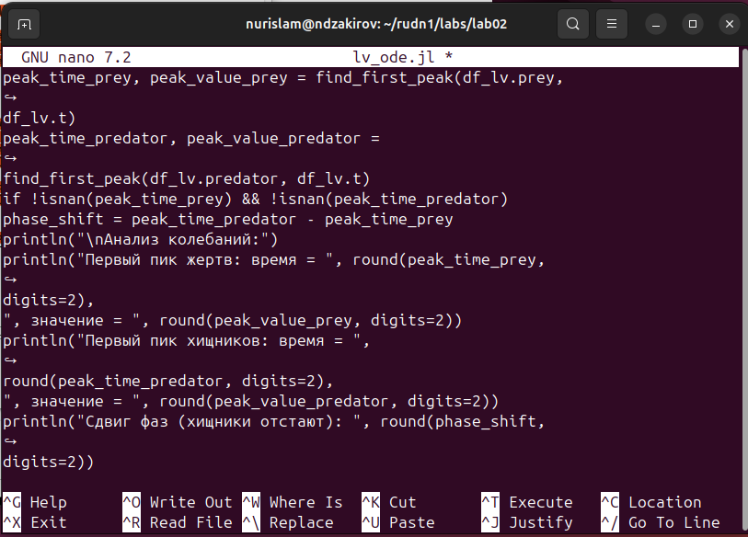
Рисунок 7: Предложенный код модели LV
Далее я пытаюсь запустить данный код при помощи julia . Но, как оказалось, опять не все пакеты были доустановленны, поэтому дожидаемся установки недостающих пакетов julia(рис. 8).
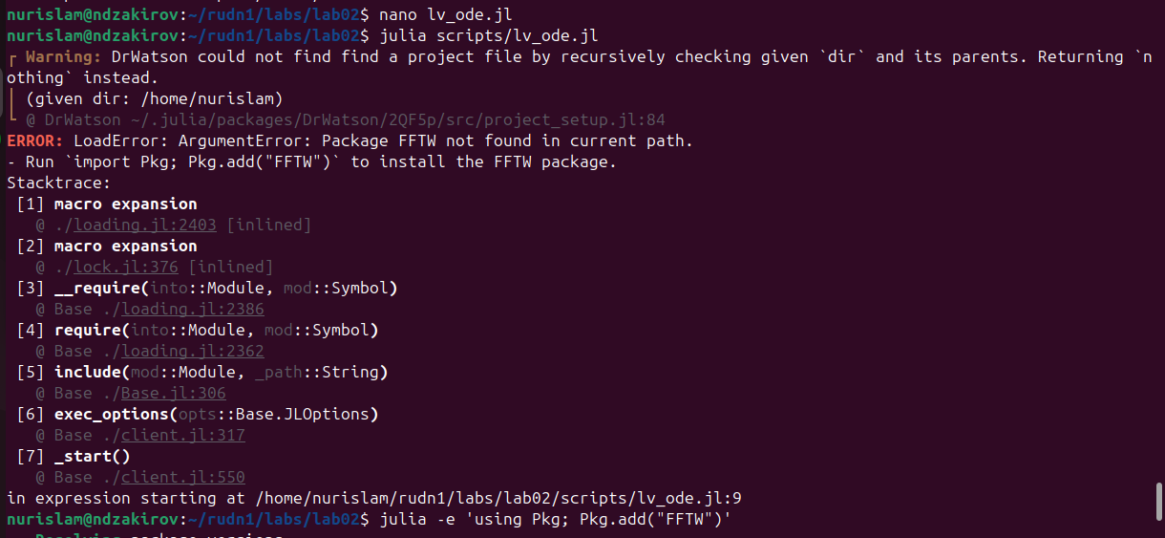
Рисунок 8: Попытка запуска модели LV
После установки недостающик пакетов, мы успешно выполнили предложенный код модели Лотки-Вольтерры из инструкции по выполнению лаболаторной работы.(рис. 9).
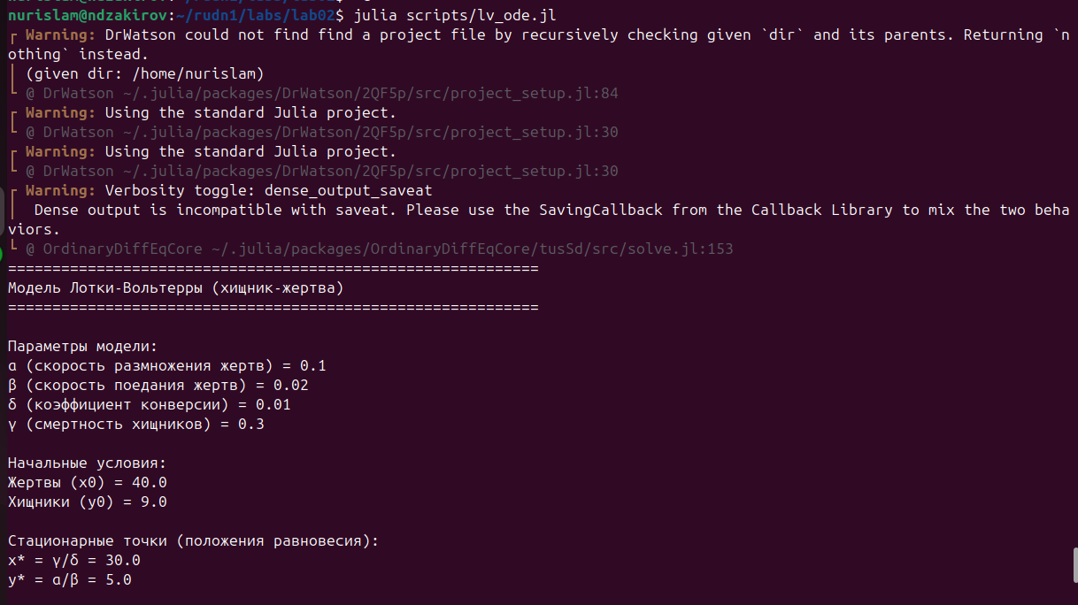
Рисунок 9: Успешное выполнение модели LV
Также, считаю важным посмотреть и на результаты Анализа выполнения lv_ode.jl.(рис. 10).
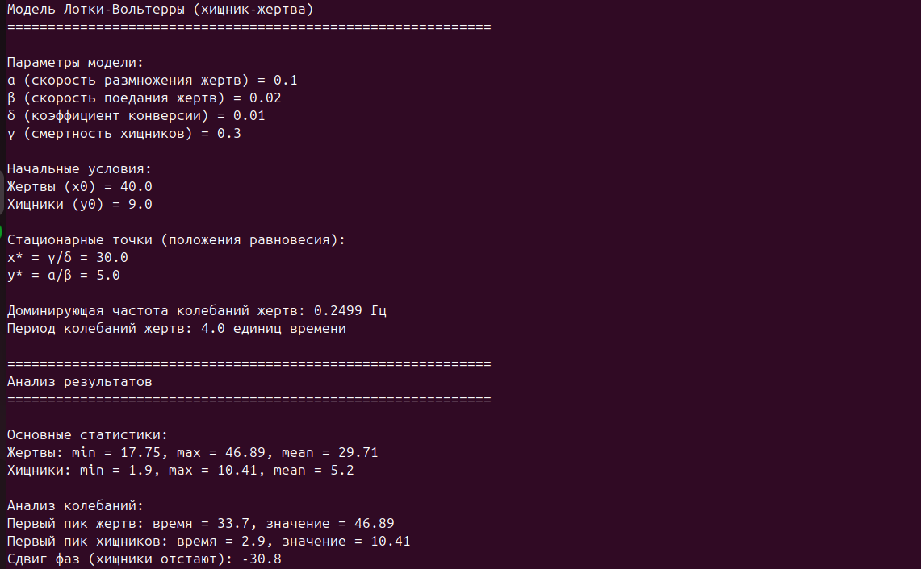
Рисунок 10: Успешное выполнение модели LV

4.4 Преобразование кода модели SIR в литературный стиль.
Слудующим важным этапы нашей работы является создание литературного стиля. Для начал мы создадим файл формата qmd для модели sir при помощи команды nano(рис. 11).
Рисунок 11: Создание файла формата qmd
Далее оформляем наш код в литературном стиле, разделяя коментарии от кода. Код мы окружаем метками “{julia}, а коментарии оставляем как есть, они автоматически считываются форматом markdown. (рис. 12).
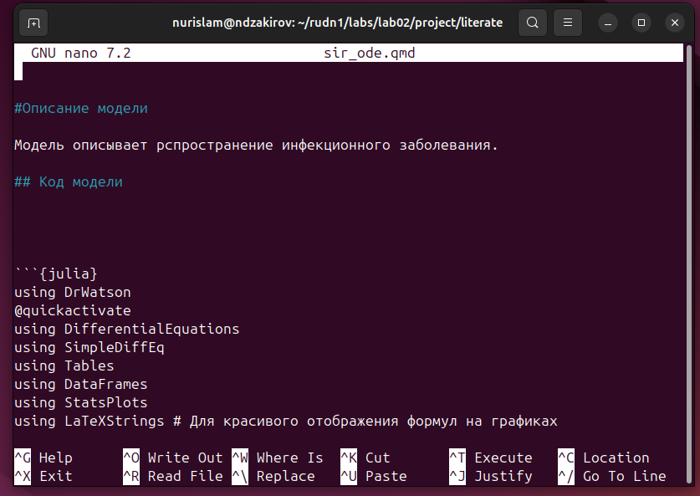
Рисунок 12: Оформление код модели SIR в литературный стиль

4.5 Генерация из литературного кода модели SIR в jupyter notebook.
Далее генерируем jupyter notebook, через quarto render. (рис. 13).
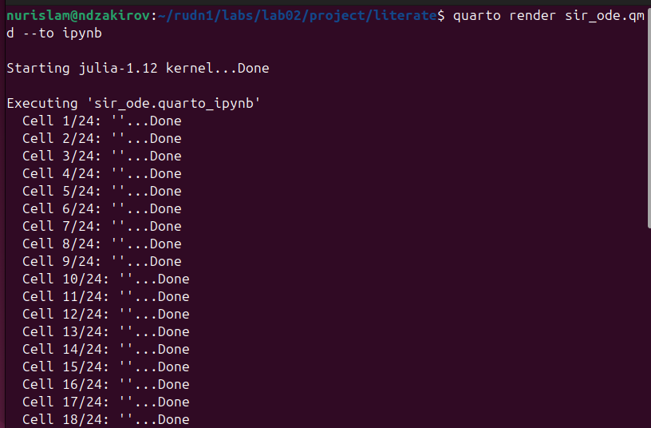
Рисунок 13: Генерация jupyter notebook
Далее запускаем jupyter notebook, через терминал. (рис. 14).
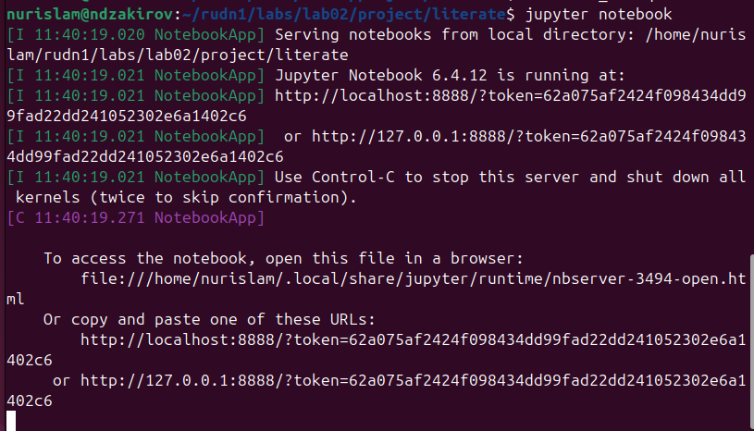
Рисунок 14: Запуск jupyter notebook
После чего просматриваем результат генерации и подтверждаем его корректную работу. (рис. 15).
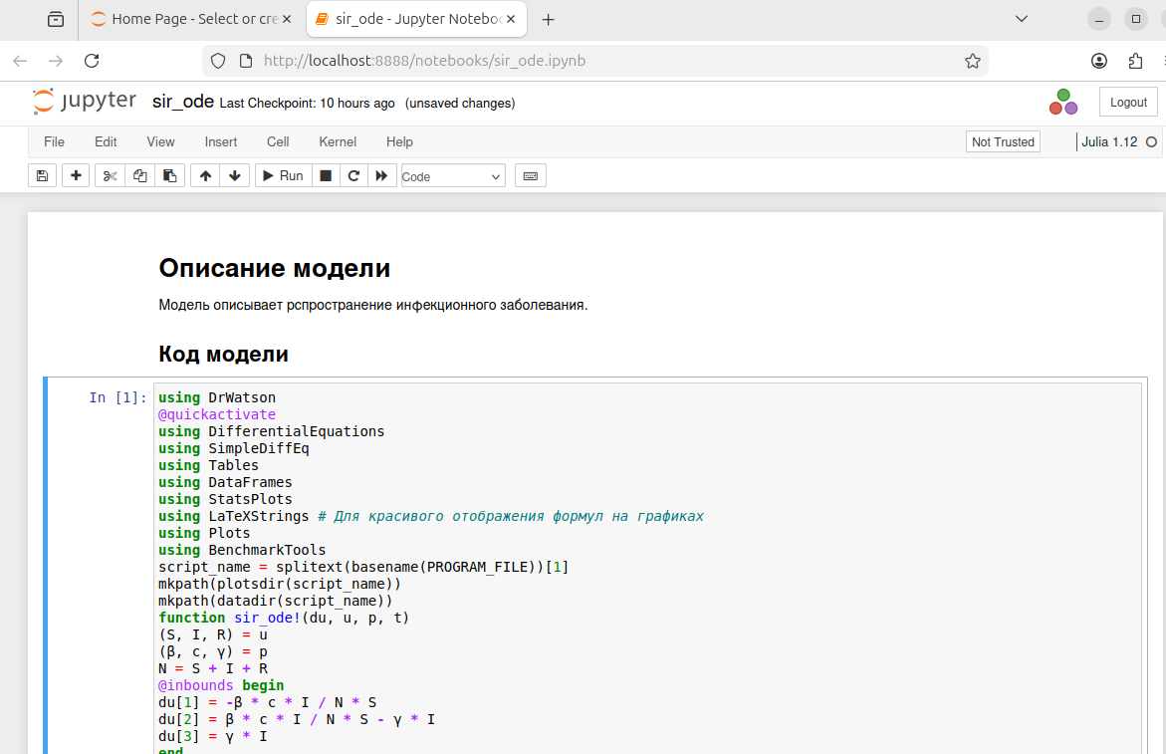
Рисунок 15: Результат генерации литературного кода в jupyter notebook

4.6 Генерация из литературного кода модели SIR в документацию в формате Quarto.
Таким же образом, при помощи quarto render конвертируем наш код формата qmd в формат html, для того, чтобы создать документацию в формате Quarto с разделением на блоки кода и комментариев. (рис. 16).
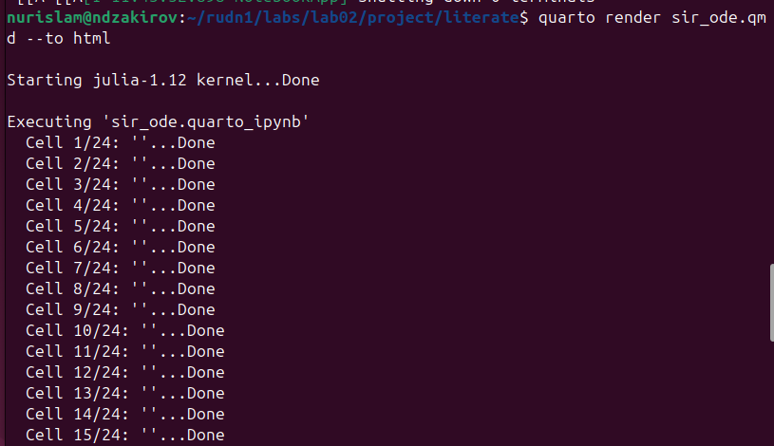
Рисунок 16: Генерация литературного кода в документацию в формате Quarto
Далее, при помощи ls, мы видим, что генерация завершилась и в нашей дериктории создался файл sir_ode.html. (рис. 17).
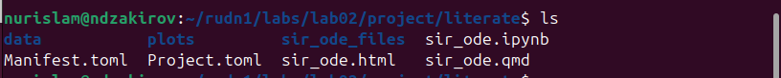
Рисунок 17: Созданный файл sir_ode.html
Запускаем файл sir_ode.html и тоже убеждаемся в корректной работе генерации. (рис. 18).
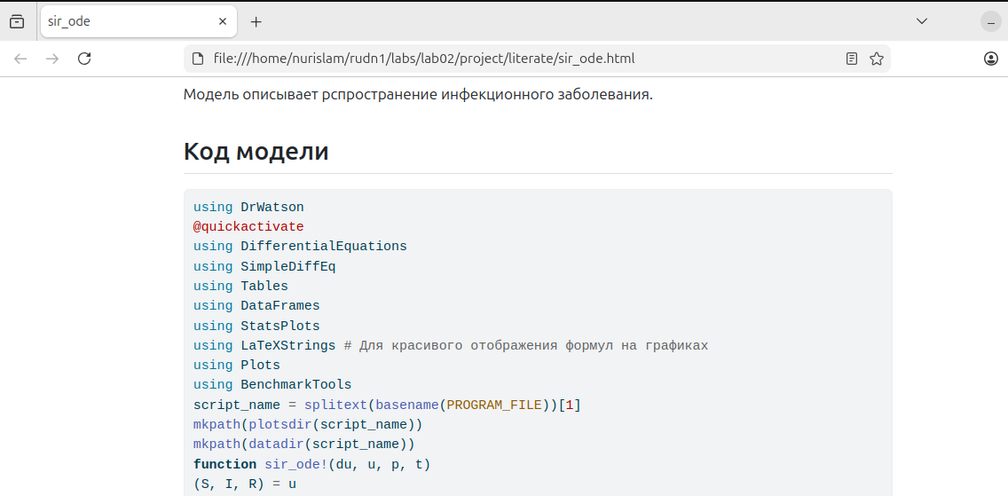
Рисунок 18: Результат генерации литературного кода в документацию в формате Quarto

4.7 Генерация из литературного кода модели SIR в чистый код.
Далее при помощи nbconvert конвертируем наш код формата qmd в формат jl, для того, чтобы создать чистый код. (рис. 19).
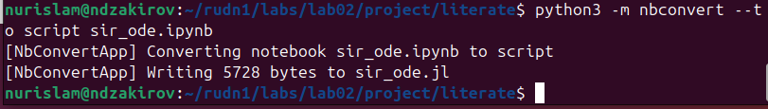
Рисунок 19: Генерация литературного кода в документацию в формате Quarto
Запускаем файл sir_ode.jl и снова убеждаемся в корректной работе генерации. (рис. 20).
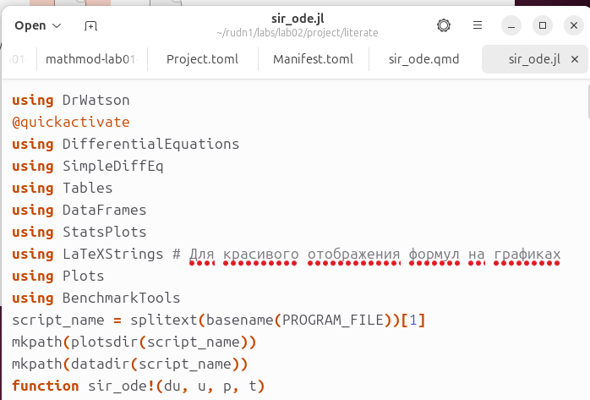
Рисунок 20: Результат генерации литературного кода в чистый код

4.8 Преобразование кода модели LV в литературный стиль.
Таким же образом мы создадим файл формата qmd для модели LV при помощи команды nano(рис. 21).
Рисунок 21: Создание файла формата qmd
Далее оформляем наш код в литературном стиле, разделяя коментарии от кода. Код мы окружаем метками “{julia}”, а коментарии оставляем как есть, они автоматически считываются форматом markdown. (рис. 22).
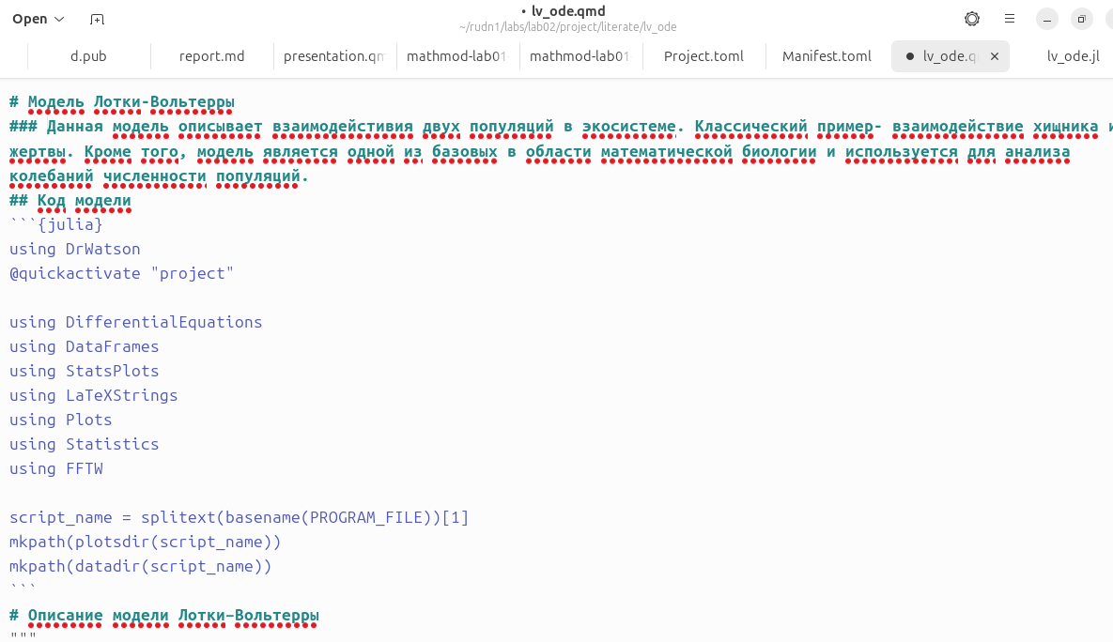
Рисунок 22: Оформление код модели LV в литературный стиль

4.9 Генерация из литературного кода модели LV в jupyter notebook.
Далее генерируем jupyter notebook, через quarto render. (рис. 23).
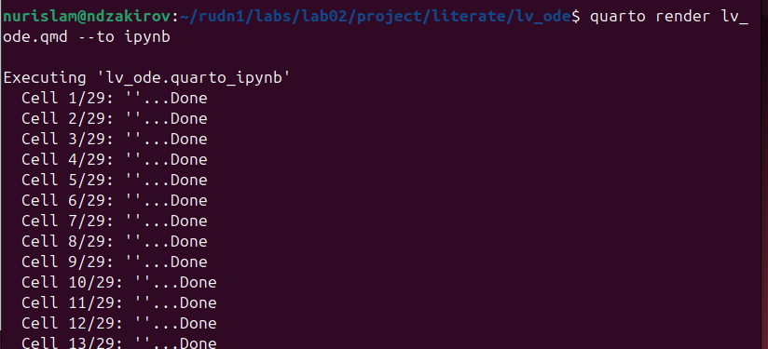
Рисунок 23: Генерация jupyter notebook
После чего просматриваем результат генерации и подтверждаем его корректную работу. (рис. 24).
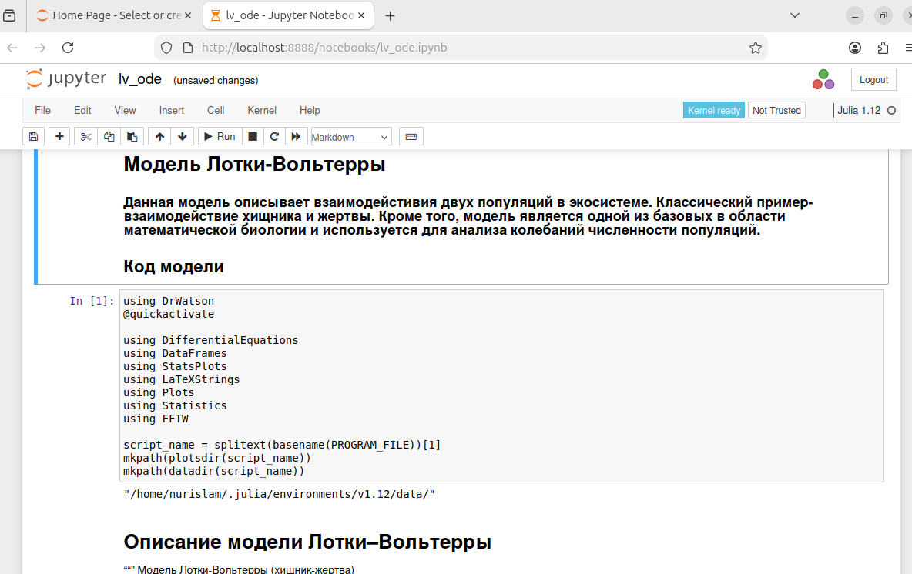
Рисунок 24: Результат генерации литературного кода в jupyter notebook

4.10 Генерация из литературного кода модели LV в документацию в формате Quarto.
Таким же образом, при помощи quarto render конвертируем наш код формата qmd в формат html, для того, чтобы создать документацию в формате Quarto с разделением на блоки кода и комментариев. (рис. 25).
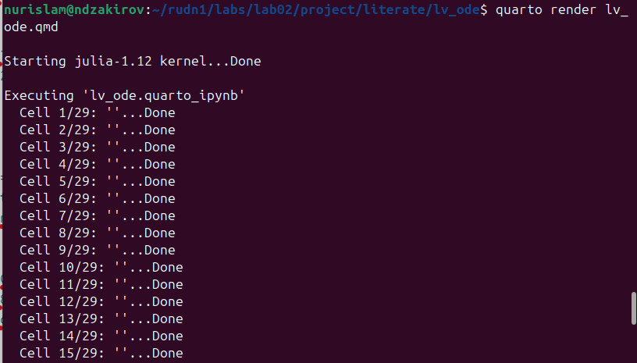
Рисунок 25: Генерация литературного кода в документацию в формате Quarto
Запускаем файл lv_ode.html и тоже убеждаемся в корректной работе генерации. (рис. 26).
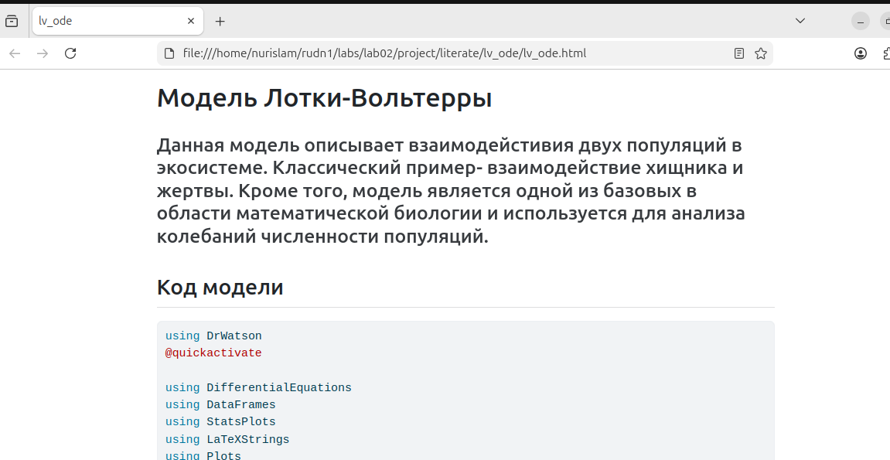
Рисунок 26: Результат генерации литературного кода в документацию в формате Quarto

4.11 Генерация из литературного кода модели LV в чистый код.
Далее при помощи nbconvert конвертируем наш код формата qmd в формат jl, для того, чтобы создать чистый код и снова убеждаемся в корректной работе генерации. (рис. 27).
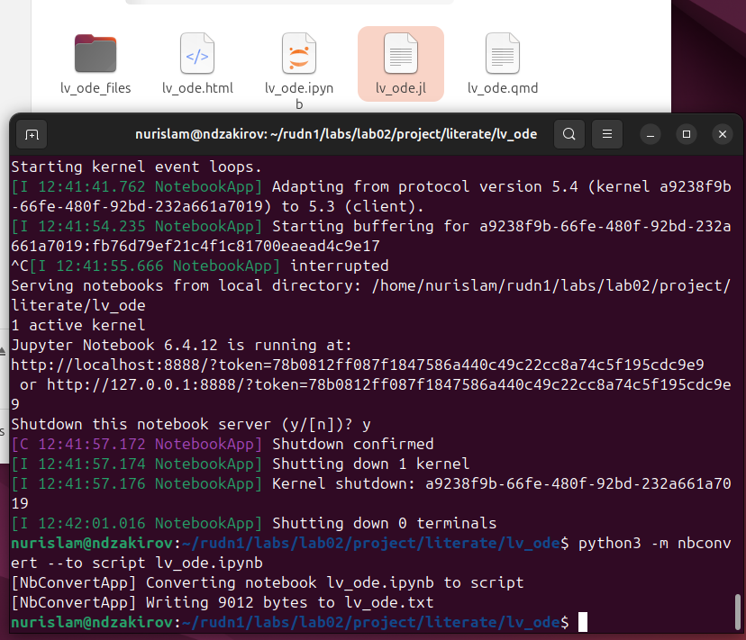
Рисунок 27: Генерация литературного кода в документацию в формате Quarto
Также стоит обратить внимание что мы поменяли структуру каталогов, теперь у нас в папке project, есть папка literate, в которой лежат папки sir_ode и lv_ode. И также продемонстрирую создавшуюся папку /literate/lv_ode/Plots с изображениями всех нарисованных графиков в ходе выполнения програмного кода (рис. 28).
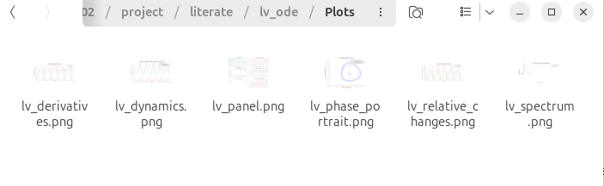
Рисунок 28: Сгенерированный графики
И также подтвердим выполнение данного этапа скриншотом нашего каталога, где создались все необходимые файлы (рис. 29).
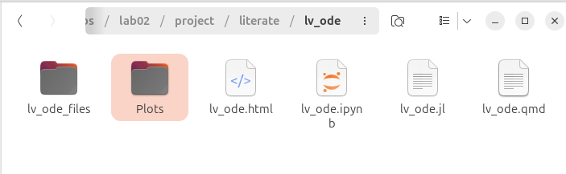
Рисунок 29: Каталог

4.12 Добавление в код в литературном стиле вычисление для набора параметров.
Создаем sir_ode(edited), куда мы записываем sir_ode.qmd с добавлением вычисления для набора параметров, продемонстрированном на (рис. 30).
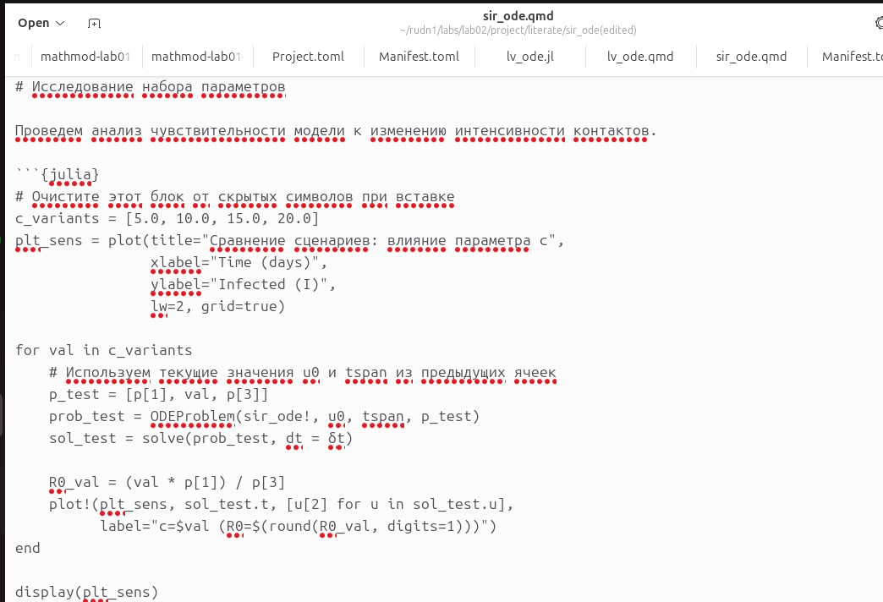
Рисунок 30: Код вычисление для набора параметров
Код вычисление для набора параметров:
c_variants = [5.0, 10.0, 15.0, 20.0]
plt_sens = plot(title="Сравнение сценариев: влияние параметра c",
xlabel="Time (days)",
ylabel="Infected (I)",
lw=2, grid=true)
for val in c_variants
p_test = [p[1], val, p[3]]
prob_test = ODEProblem(sir_ode!, u0, tspan, p_test)
sol_test = solve(prob_test, dt = δt)
R0_val = (val * p[1]) / p[3]
plot!(plt_sens, sol_test.t, [u[2] for u in sol_test.u],
label="c=$val (R0=$(round(R0_val, digits=1)))")
end
display(plt_sens)

4.13 Генерация из литературного кода с параметрами в чистый код;jupyter notebook;документацию в формате Quarto.
Таким же образом генерируем все требуемые форматы файла такими же методами, которые я описал выше. В результате мы получаем каталог, со всеми форматами, которые были запрошены в тз (рис. 31).
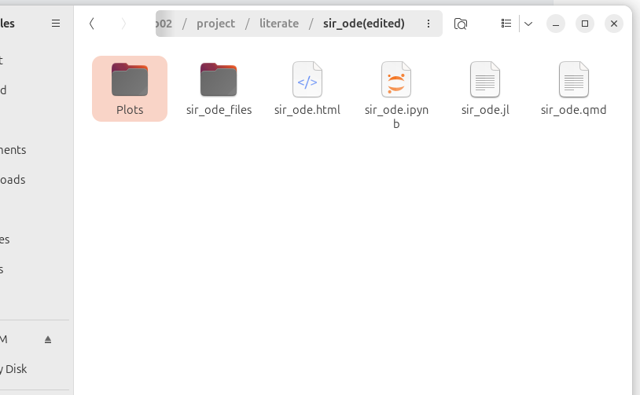
Рисунок 31: Каталог
Продемонстрируем результат работы нашей генерации (рис. 32).
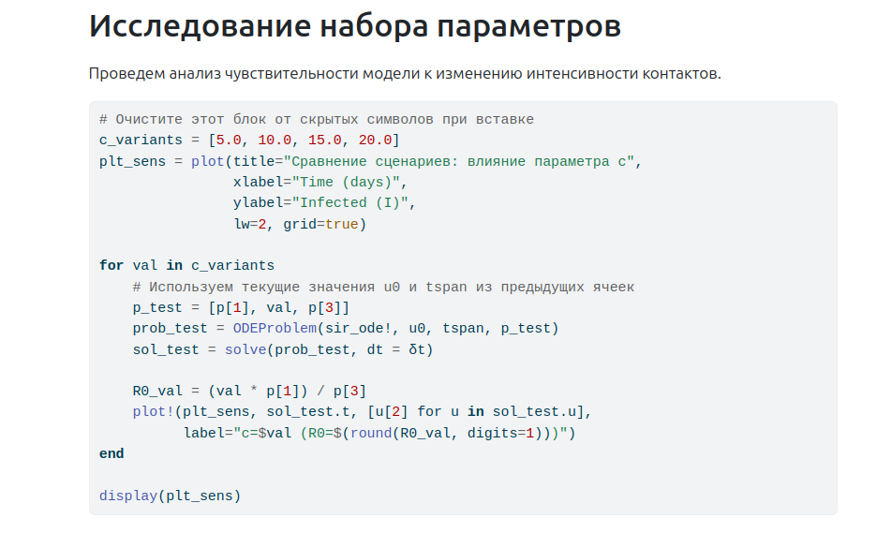
Рисунок 32: Результат генерации в формате html
Также продемонстрируем график результата работы нашей генерации (рис. 33).
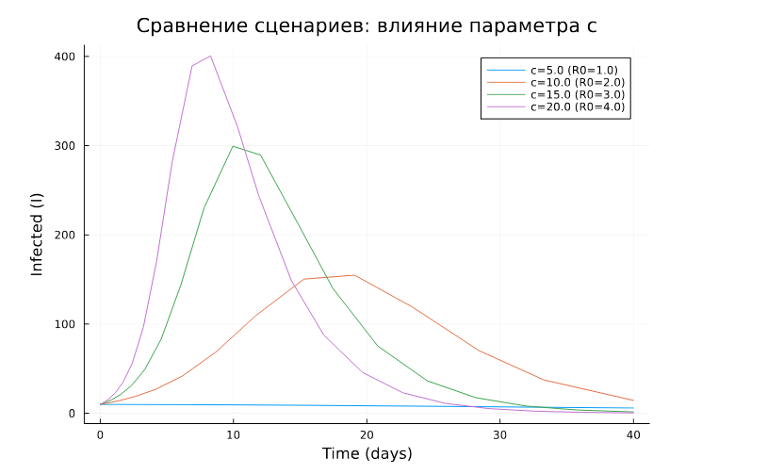
Рисунок 33: График результата генерации

5. Выводы
В ходе выполнения лабораторной работы я успешно изучил и смоделировал динамику систем по моделям SIR и Лотки-Вольтерры. Я освоил принципы литературного программирования, автоматизировал генерацию кода, Jupyter-ноутбуков и документации Quarto, а также научился исследовать влияние изменения параметров на поведение математических моделей.

Список литературы

